Movie Site

Ръководител:Петър Петров

Изработен от:

Димитър Полукчиев,

Николай Атанасов

**1.Цели:**

Целта на нашият проект е да се изготви уебсайт ,който ще позволява на потребителя да намира или добавя филми, които той харесва. Разработено е така, че да е максимално лесно за използване с лек и достъпен дизайн, ангажиращ вниманието на потребителя.

1. Основни цели на проекта се обобщават в следните точки:  
   Функционалност за търсене на филми: Сайта ще позволява на потребителя да търси филми по име , година и да сортира филмите по райтинг , гледания, азбучен ред и жанър .
2. Визуализация на налични филми за гледане : Сайта ще покаже ,кои филми са налични за гледане. Също ще предостави информация за филма.

Тези функционалности са насочени към подобряване на потребителския опит и подобрява процеса за търсене на филми като се осигурява бърз и удобен достъп до търсената

информация.  
  
**2.Разпределени на ролите:**  
Обработката на софтуера - базата данни, функционалността и дизайнa, създаването на документацията, тестовете и

презентацията е разпределена между Димитър и Николай.  
  
**3.Ниво на сложност на проекта**Определяме нивото на сложност на проекта ни като умерен.

Сблъскахме се неясноти и грешки, които изчистихме в хода на работа.

**3.1 NuNit Test**Едно от препятствия ,което трябваше да преодолеем беше да се научим как се работи с Nunit тестове. Nunit тестовете бяха много полезни в тестването на нашият код.

**3.2 Бизнес Логиката**

Имахме затруднения и с бизнес логиката ,защото не знаех ме как работи контролера. Успяхме да го решим проблема като погледнах ме Microsoft документацията. От там успях ме да направим методи за сортирането на нашите елементи.

**4.Инсталация**

Преди да започнем работата по нашия проект, трябва да инсталираме Visual Studio и да разберем как се работи с Git , Bootstrap ,Html,css и SQL.   
След това клонираме нашият проект с командата git clone.  
Отваряме проекта в Visual Studio и започваме да правим модели в папката Models.След като сме направили моделите за нашият код ,започвахме да работим по контролите и дизайна на сайта.  
**5.Реализация  
Модели:**

**Система :**

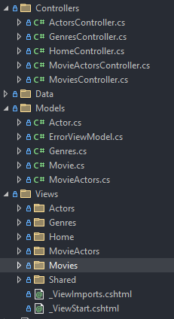

Models са основните модели ,които представят модели в базата ни данни.

Controllers- в тях се съдържа бизнес логиката . Използваме ги за добавяне , изтриване ,четене на информация и за навигиране на потребителя.

Views- в тях се съдържат страниците на нашият сайт.

**6.Технологии:**Технологиите които сме изпозвали са MVC,Visual Studio 2022, Bootstrap и Css.  
Visual Studio 2022 е мощна  
интегрирана среда за разработка (на английски:  
integrated development environment, IDE) на софтуерни  
приложения за Windows и за платформата .NET  
Framework. Използва се за разработка на конзолни и  
графични потребителски интерфейс приложения, както и  
Windows Forms или WPF приложения, уеб сайтове, уеб  
приложения и уеб услуги на всички поддържани  
платформи от Microsoft Windows, Windows Mobile,  
Windows CE, .NET Framework, .NET Compact Framework и  
Microsoft Silverlight. Visual Studio предоставя мощна  
интегрирана среда за писане на код, компилиране,  
изпълнение, дебъгване (както за високо така и за  
машинно ниво), тестване на приложения, дизайн на  
потребителски интерфейс (форми, диалози, уеб  
страници, визуални контроли и други), моделиране на  
данни, моделиране на класове, изпълнение на тестове,  
пакетиране на приложения и стотици други функции

Използвахме Visual Studio за да направим нашият сайт. Проектът го направихме с ASP.Net Core MVC,защото ни създава Register и Login методи.  
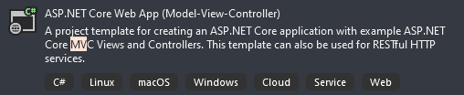  
Bootstrap и Css- Използвахме ги за да направим дизайна на сайта.

Model-View Controller Архитектурният модел ModelViewController (MVC) разделя приложението на три основни групи  
компоненти: модели (models), изгледи (views) и контролери  
(controllers). Чрез използването на тази архитектура може да се  
постигне Разделяне на отговорности [базов принцип при дизайна  
и реализацията на сложни софтуерни системи. Принципът се  
състои в разделянето на компонентите на програмата по такъв  
начин, че изолирани нейни части (класове, методи, функции) да  
имат възможно най-тясна специализация.] Използвайки тази  
архитектура, потребителските заявки се насочват към контролер,  
който е отговорен за работата с модела, за изпълнение на  
потребителски действия и / или извличане на резултати от заявки.  
Контролерът връща даден изглед, за да го покаже на потребителя,  
и му предоставя всички необходими данни от модела.  
**7.Описание на Приложението**HomePage е въвеждащата страница в нашият проект тя показва на потребителя на къде може провери за филмите. Тази страница е важна ,защото представя страницата на потребителя и му показва къде може да отиде.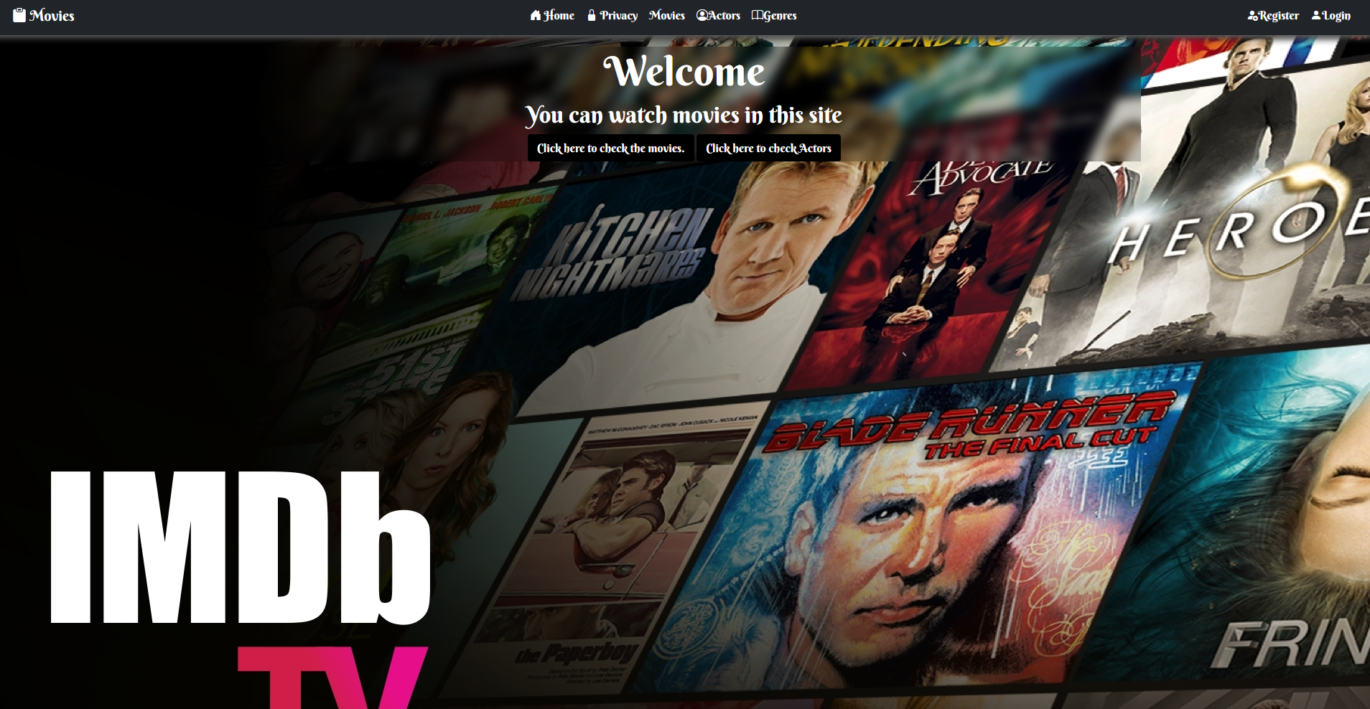  
След това потребителя може да отиде в страницата за филмите или за актьорите.  
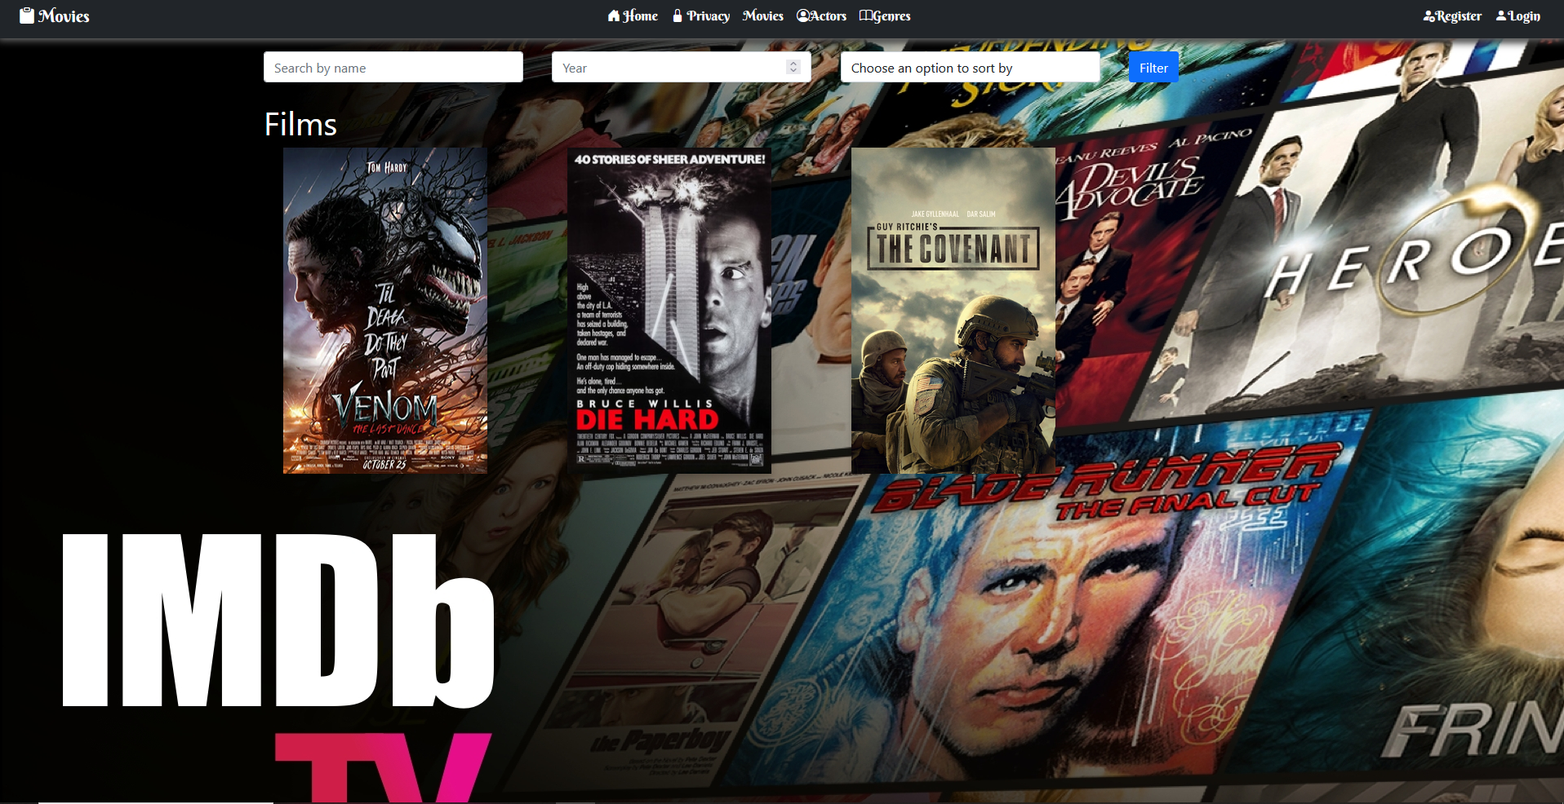  
В страницата за филмите потребителя може да ги сортира по година , име, жанър и ратинг .Също може да потърси името на филма в търсачката.  
Details страницата дава по-вече информация за филмите.  
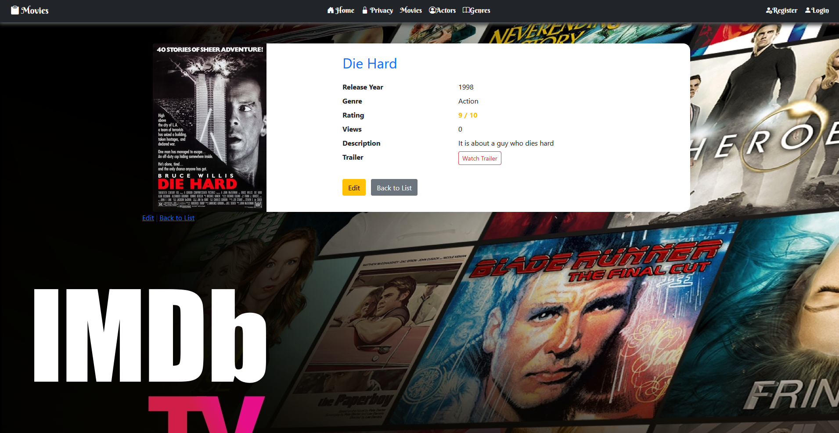

Дава информация за годината ,в която е издаден филма, името, жанърът, раитинга , треилърът , гледанията и ,кои актьори са участвали в него.  
Genres – Връща всички филми сортирани по жанър.  
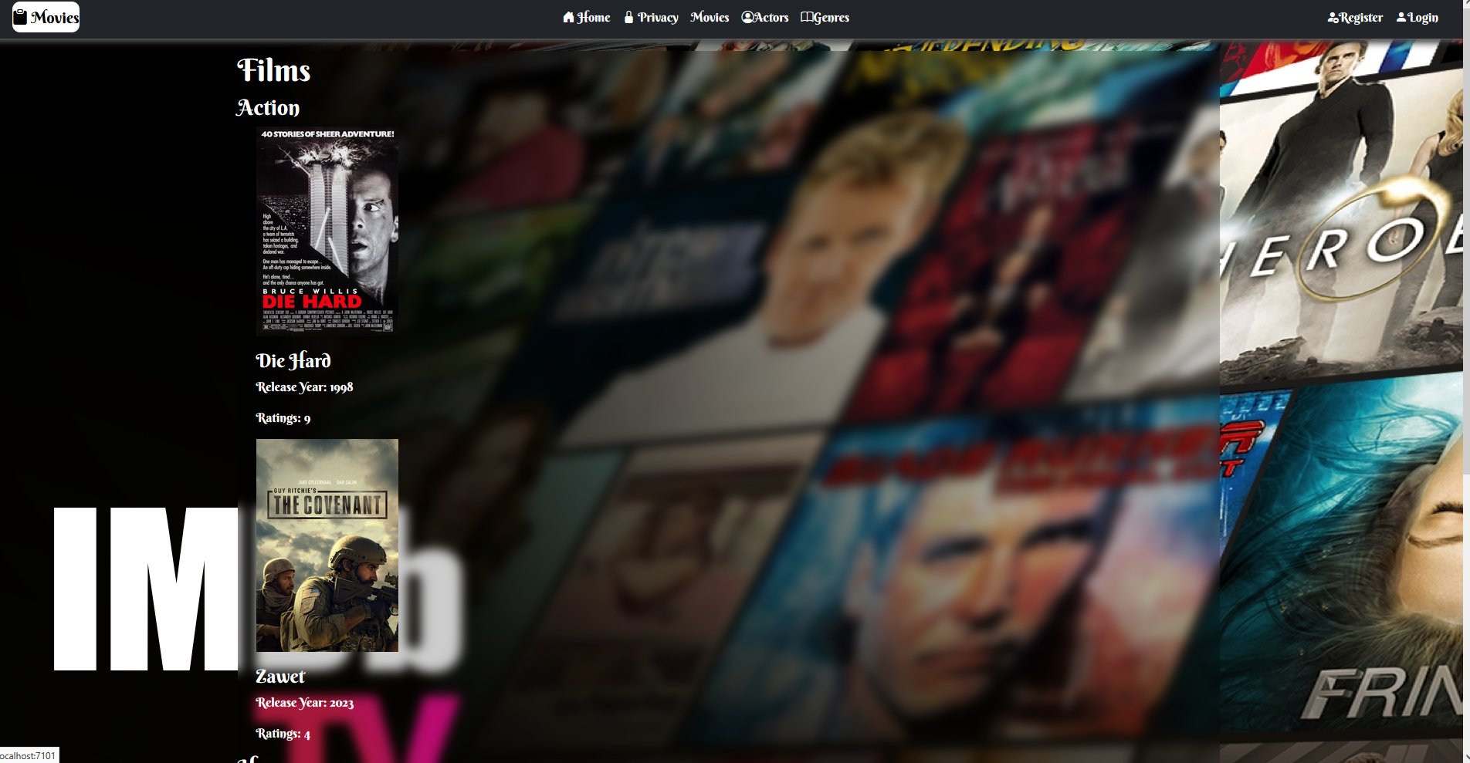   
Actors- Давати информация за актьора , например като в ,кои филми е участвал.  
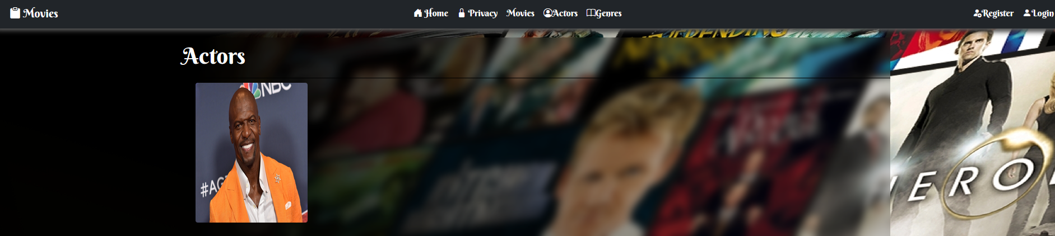  
7. Развитие и нововъведения  
Времето ,с което разполагахме беше достатъчно за да направим този сайт. Макар и представянето на проекта да е на 10.05.2025г.,  
ние ще продължим да усъвършенстваме и надграждаме  
приложението ни. В бъдеще планираме да добавим нови  
функционалности като:  
API: да се добави API ,които ще ни видеото за целият филм.  
8. Заключение  
Благодарни сме, че имахме възможността да разработим система,  
която макар и неприложима в реална ситуация, ни накара да  
задълбочим знанията си, да успеем да разпределим времето и  
търпението си и да видим положителното и негативното в  
разработката на софтуер. Надяваме се, че някой ден ще имаме  
уменията да доусъвършенстваме постигнатото до реално  
приложима и работеща система, достъпна и улесняваща  
ежедневието на потребители и книжари .